课程编号 69
得分 | 教师签名 | 批改日期
深 圳 大 学 实 验 报 告

课程名称： 大学物理实验（二）
实验名称： 弗兰克-赫兹实验
学 院： 计算机与软件学院
指导教师： 易多
报告人： 叶茂林 组号： 17
学号 2021155015 实验地点 致原楼213
实验时间： 2022 年 11 月 11 日
提交时间： 2022.11.18

一、实验目的
1、了解弗兰克-赫兹实验的原理和实验方法。
2、测量氩原子的第一激发电位,证明原子能级的存在。

二、实验原理

原子只能较长久地停留在一些稳定的能量状态(简称定态),它的能量不可能连续变化而只能是突变，即“跃迁”。原子从一个定态跃迁到另一个定态而发射或吸收能量，辐射的频率是一定的：
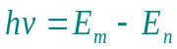
以电量为e电子，在电位差V₁的加速电场作用下，来使原子从基态能E。跃迁到第一激发态能量E₁：
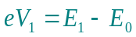
F-H管
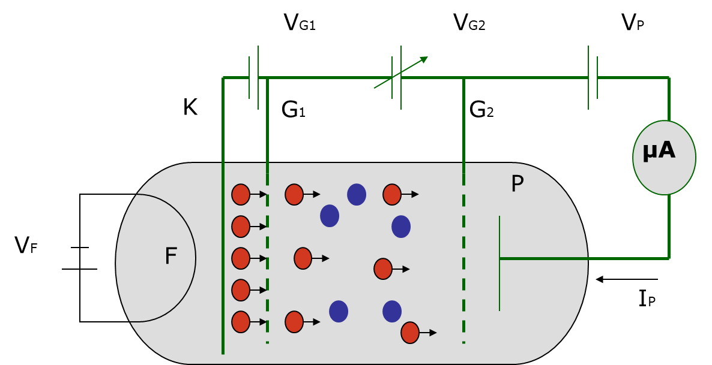
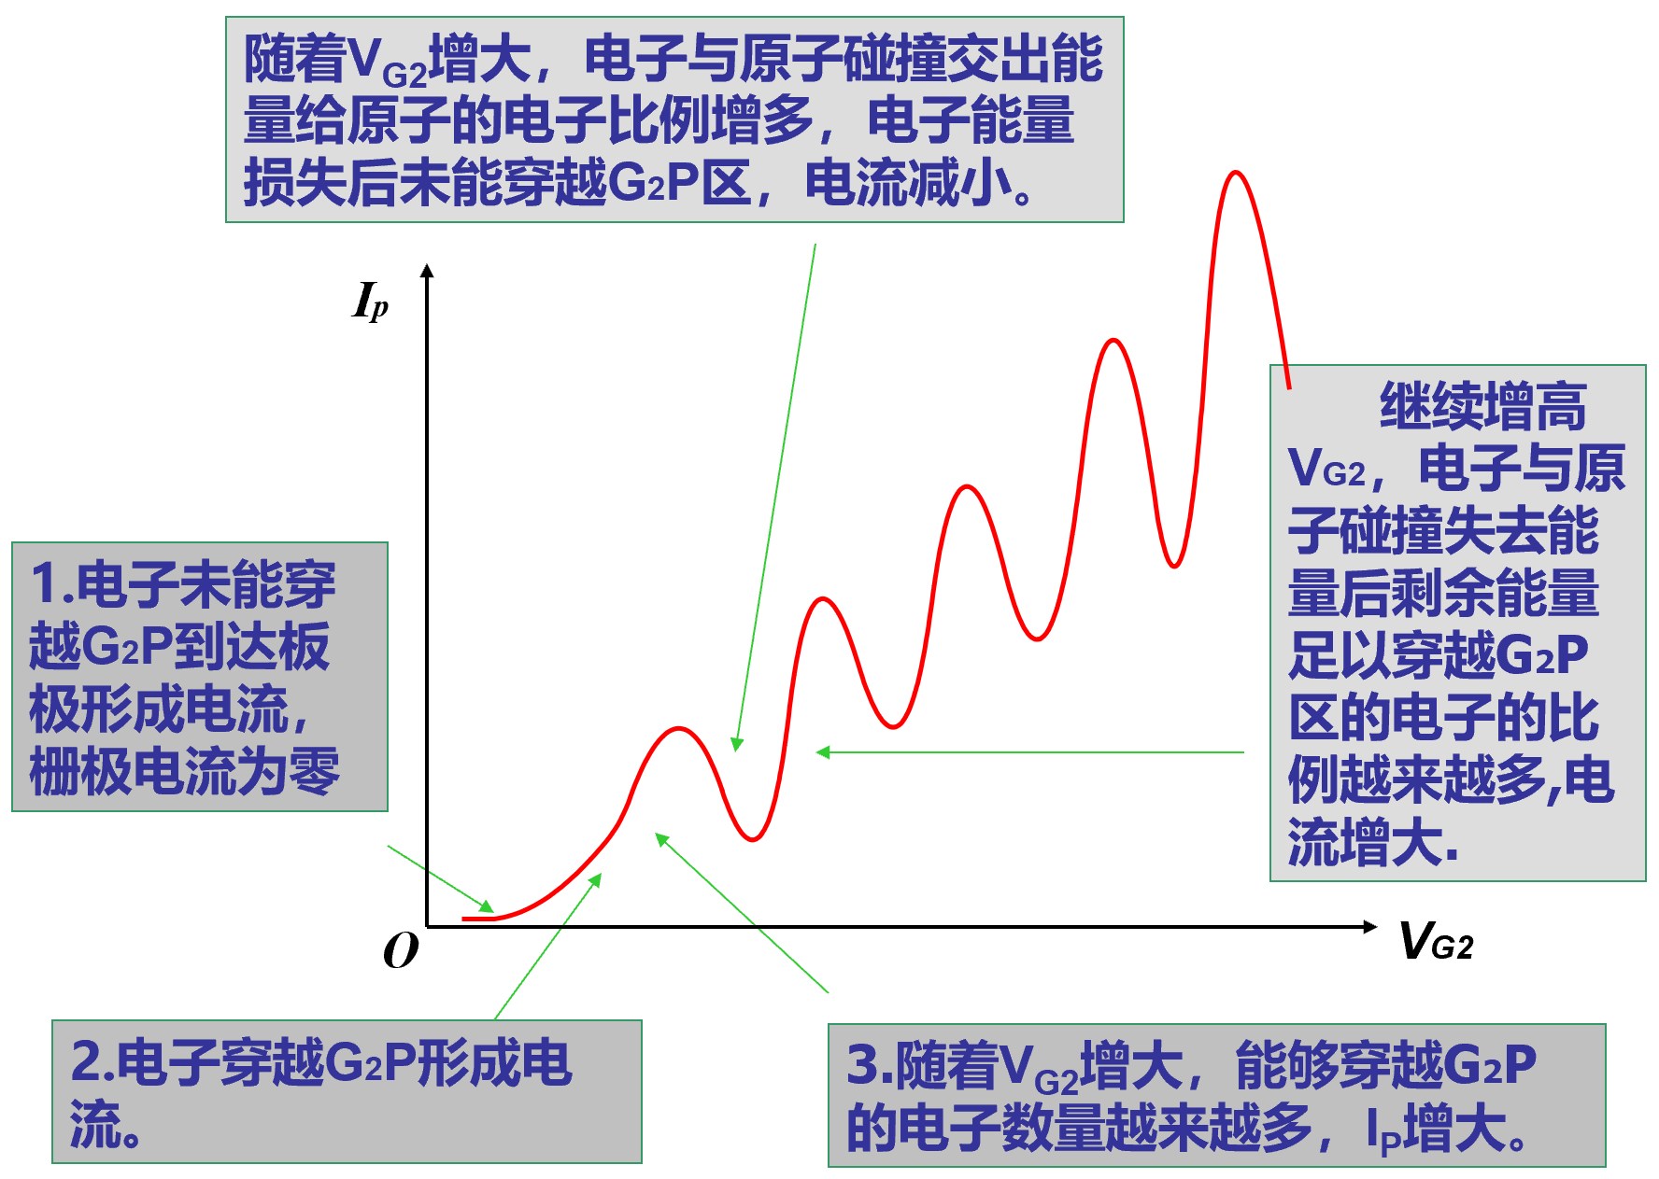
三、实验仪器：

FD-FH-I弗兰克-赫兹仪、示波器。
四、实验内容：

1、利用示波器观察I_{P}-V_{G2}关系曲线（自动）。
2、连续记录V_{G2}与I_{P}值（手动）。
3、描绘出I_{P}-V_{G2}关系曲线。
4、测量出氩的第一激发电位V₀。

五、数据记录：
组号： 17 ；姓名 叶茂林
U_{G2}(V) I_{P}(nA)
U_{G2} | I_{P} | U_{G2} | I_{P} | U_{G2} | I_{P} | U_{G2} | I_{P} | U_{G2} | I_{P} | U_{G2} | I_{P}

六、数据处理

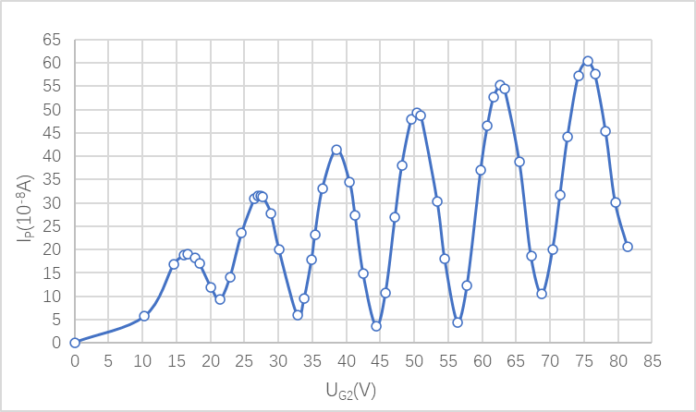

七、结果陈述：

八、实验总结与思考题

实验总结

思考题

2、第一峰对应的电压与第一激发电位是否是一致的？为什么？

3、根据你测到的U₀值，计算氩原子从第一激发态跃迁回基态时应该辐射多大波长的光？查阅资料，与公认值对比求比较误差。

指导教师批阅意见：

成绩评定：

预习  （20分） | 操作及记录  （40分） | 数据处理与结果陈述30分 | 思考题  10分 | 报告整体  印 象 | 总分

